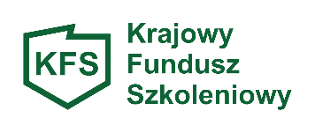
Załącznik nr 10

OŚWIADCZENIE PRACODAWCY O SPEŁNIENIU PRIORYTETU PM/1
Wsparcie kształcenia ustawicznego osób zatrudnionych w firmach, które na skutek pandemii COVID-19 musiały podjąć działania w celu dostosowania się do zmienionej sytuacji rynkowej.
Oświadczam, że w:
…………………………………………………………………………………………………………………………………………………………………………..
(pełna nazwa Pracodawcy)
w związku ze zmianami na rynku spowodowanymi pandemią, muszą zostać podjęte działania w celu dostosowania się do nowych warunków. W związku z powyższym zachodzi konieczność nabycia przez pracodawcę/ pracowników nowych kwalifikacji/umiejętności w związku ze zmianami w profilu działalności lub poszerzeniem/ rozwojem działalności, który jest bezpośrednio związanym z pandemią COVID-19.

Lp. | Nazwa wnioskowanego kształcenia | Zmiany w profilu działalności lub informacja o poszerzeniu/ rozwoju działalności związana z pandemią COVID-19 | Uzasadnienie, w jaki sposób nabycie nowych umiejętności/ kwalifikacji wpłynie na dostosowanie się firmy do nowych uwarunkowań na rynku
1.

…..………………………………………………………… data/pieczątka/ podpis pracodawcy lub pełnomocnika

